TJEDAN ZDRAVLJA U SKUPINI PČELICE
31.03. – 04.04.

U skupini Pčelice, cijeli tjedan smo bili tjelesno aktivni. Naučili smo nešto više o tjelesnoj aktivnosti i svakog dana posvetili smo se jednoj vještini (brzina, koordinacija, preciznost, fleksibilnost, ravnoteža).
PONEDJELJAK – „Nakon vikenda nema umora, pa brzina već u ponedjeljak nastupa“
Aktivnosti smo započeli razgovorom u krugu i čitanjem kratke priče „Zec i kornjača“. Odlazimo u polivalentni prostor kraj naše sobe, gdje imamo više mjesta i tamo igramo pokretnu igru Robin Hood (U sredili, na tepihu, leži dijete koje glumi diva; ostala djeca odlaze po blago šuljajući se, pazeći da se div ne probudi. Ako se probudi, djeca se moraju zalediti, a dalje kreću kad div ponovno zaspi.)
Nakon te aktivnosti, odlazimo na terasu i igramo igru Požuri polako (Pomoću ove aktivnosti djeca osvještavaju brzinu (tempo) kroz glazbu i pokret. Djeca su u formi kruga, jedno dijete je u sredini i pomoću bubnja i palice određuje ritam hodanja/trčanja.)
Za kraj, odabiremo najbržu pčelicu. Djeca su u formi vrste i trče do odgojitelja na odgojiteljev znak.
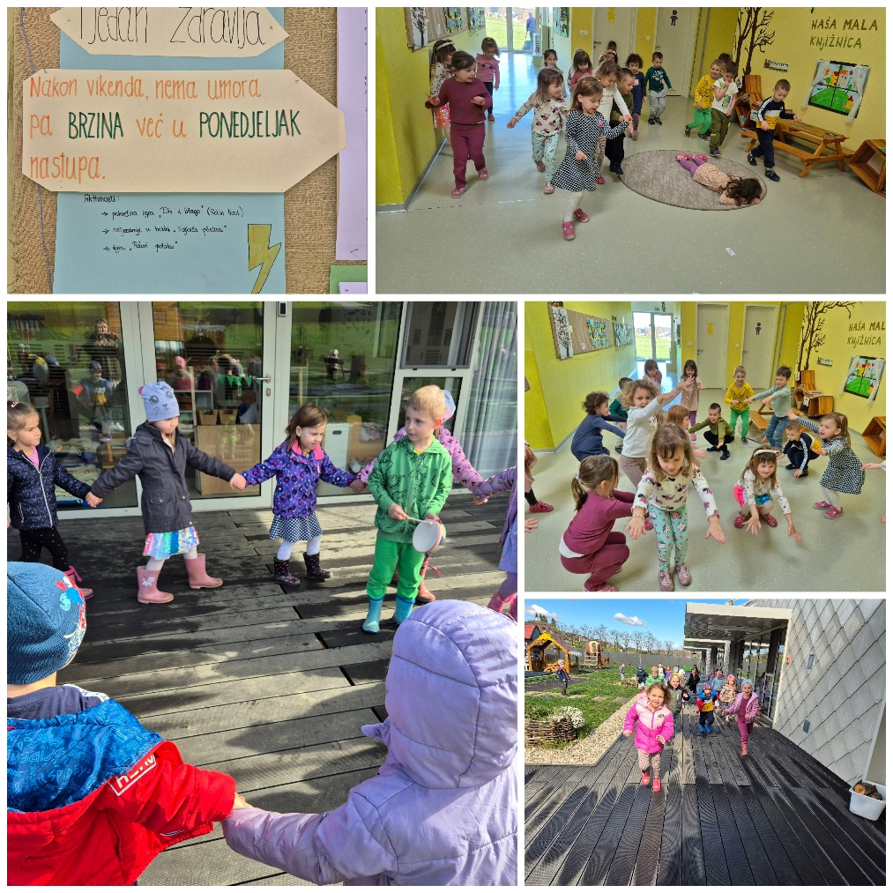
UTORAK – „U utorak ćemo pokazati da nam ni koordinacija nije strana“
Aktivnosti također započinjemo razgovorom u krugu. Prva aktivnost koju provodimo je igra Napravi istu pozu kao čovječuljak (Djeca se kreću u krugu, a odgojitelj bubnja različitim tempom. Kad bubnjanje stane, djeca se zaustavljaju i oponašaju pozu koju je odgojitelj pokazao na kartici, pritom pazeći na lijevu i desnu stranu.)
Sljedeća aktivnost bila je Paukova mreža (Sjedino u krugu i uz pomoć bacanja klupka vune stvaramo paukovu mrežu. Brojalicom odabiremo dijete koje će biti pauk, a njegov zadatak je prijeći s jedne strane mreže na drugu, a da pritom ne dodirne nit vune.)
Aktivnost Paukov hod djeci je bila dosta zahtjevna (U sobi na podu odgojitelj označava ravnu liniju. Djeca hodaju četveronoške, ali leđima prema dolje. Zadatak je prijeći liniju, a da ne skrenu s puta ili ne dodirnu liniju.)
Zadnja provedena aktivnost ovog dana bila je Četveronožno hodanje (U krugu razgovaramo o važnosti doručka, pokazujemo svoje mišiće. Razgovaramo i o životinjama i njihovim mišićima. Uz pokazivanje određene životinje, pokazujemo i način kretanja te životinje. Zatim se krećemo po prostoru kao medvjedi da ojačamo mišiće.)
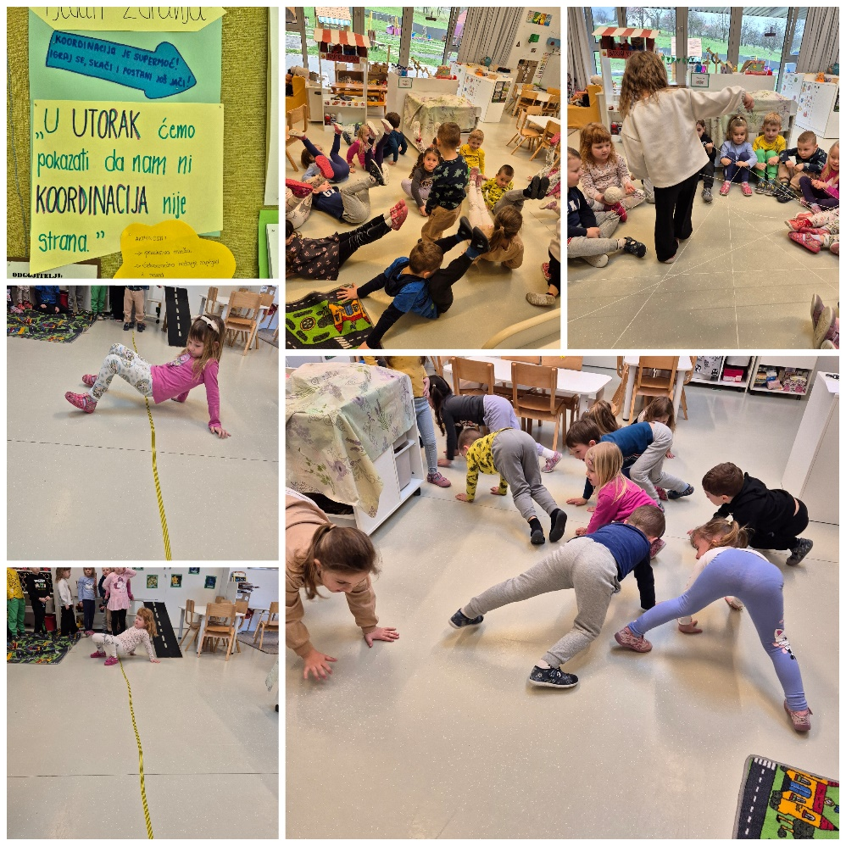

SRIJEDA – „Vidjet ćemo u srijedu kakvu preciznost naše tijelo stvara“
Prva aktivnost u srijedu bila je Mali kipari (Djeci je ponuđen plastelin, razne modlice, valjci, nožići i sl. Svako dijete uzima komad plastelina i oblikuje figuru na temu „Moja najdraža životinja“.)
U sljedećoj aktivnosti odgojitelj na podu sobe trakom označava iskrivljenu liniju za hodanje. Zadatak djece je polako prijeći liniju s jedne strane na drugu, pazeći na putanju.
Zatim slijedi aktivnost kojoj su se djeca najviše veselila, Pikado na čičak (Na određenu visinu stavljamo metu, a zadatak djece je što preciznije pogoditi sredinu mete sa lopticama i strelicama na čičak.)
Za kraj, odlazimo na terasu, gdje su djeci ponuđene žlice, voće i povrće i kutija na stalak. Održavamo malo natjecanje u prenošenju voća na žlici u kutiju.
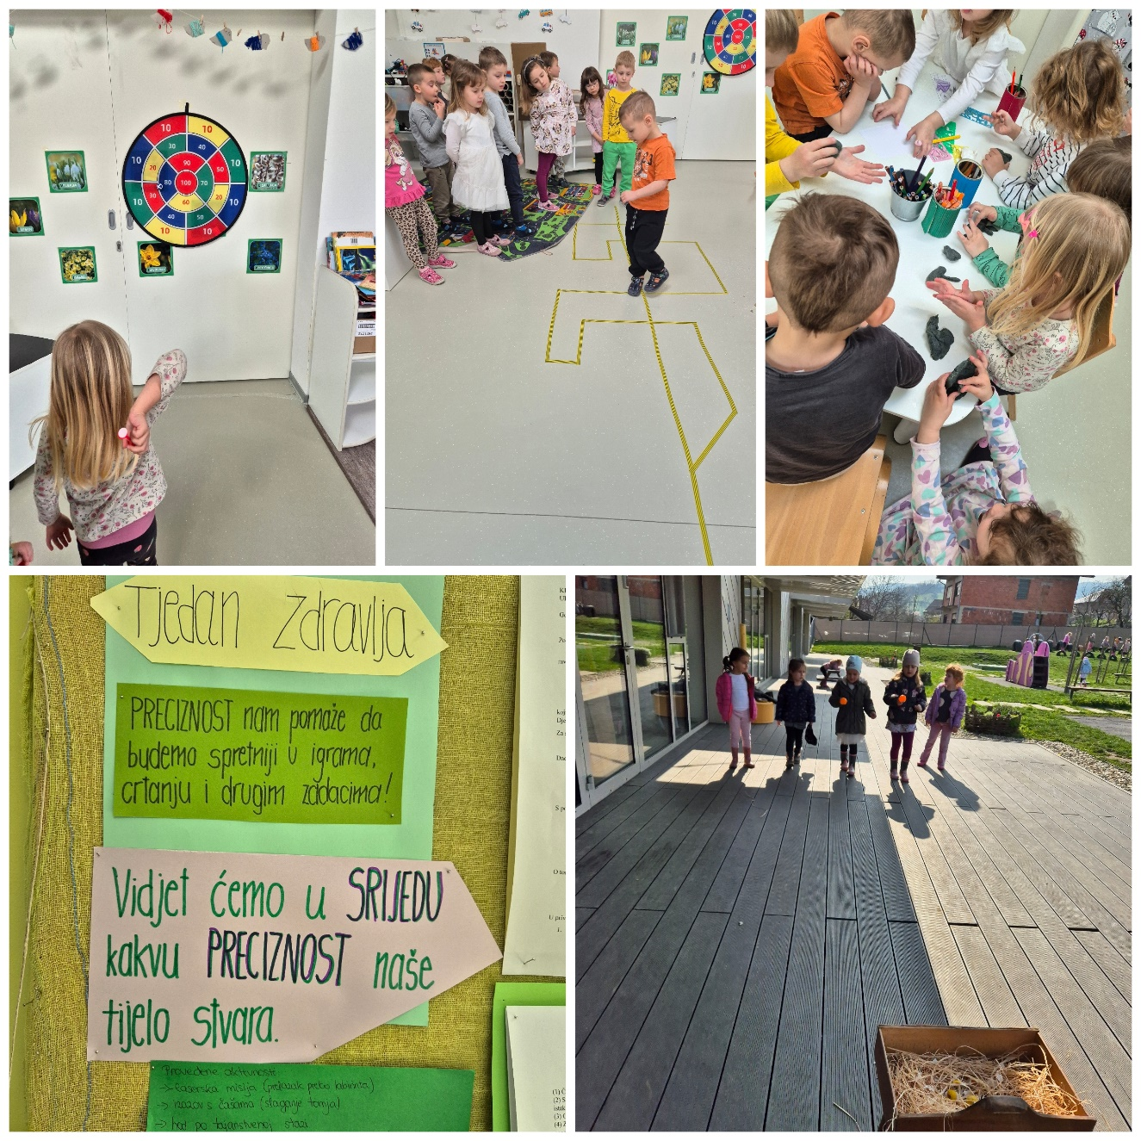

ČETVRTAK – „U četvrtak ćemo naučiti kako se fleksibilnost u okretima izražava“
Pauk plete svoju mrežu (U ovoj aktivnosti djeca se provlače kroz mrežu napravljenu od špage između dva zida na različitim visinama. Cilj igre je bez dodirivanja mreže prijeći na drugu stranu.)
Igra Sunce i mjesec (djeca stoje u krugu i igraju se zamišljajući Sunce i Mjesec. Kada odgojitelj kaže „Sunce“ svi visoko podižu ruke iznad glave, stojeći na prstima. Kad odgojitelj kaže „Mjesec“, polako čučnu i formiraju krug rukama, kao puni mjesec na nebu.)
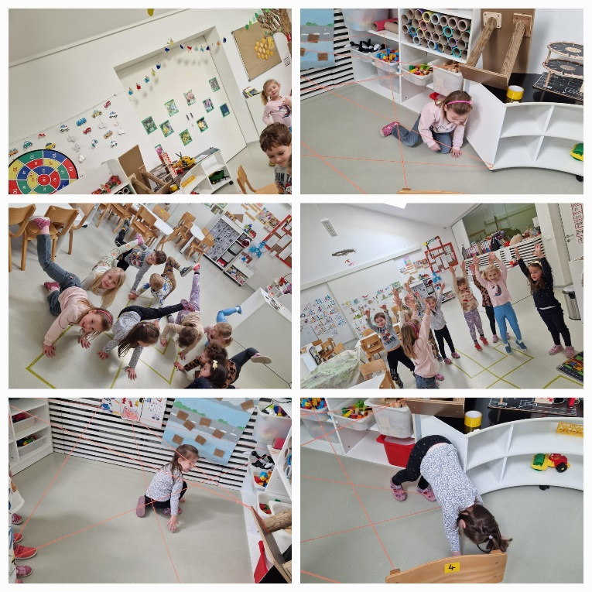
U sklopu tjedna zdravlja, posjetila nas je zdravstvena voditeljica. Upoznala nas je sa važnošću i pravilnim pranjem zubi. Također, ispričala nam je priču o Gricu i Grecu.
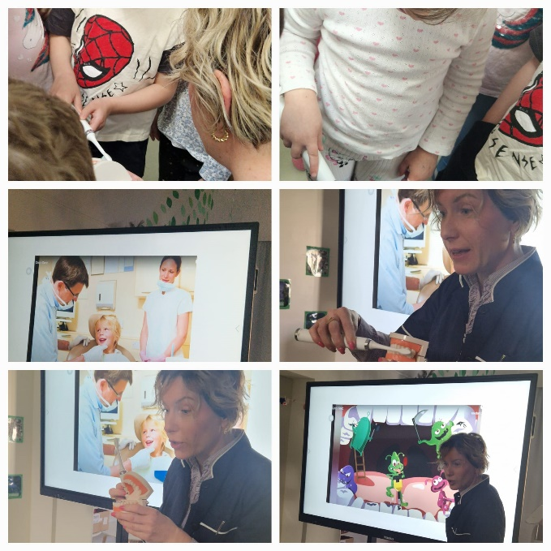

PETAK – „Kada petak dođe, zaključit ćemo što je ravnoteža prava i da živjeti zdravo nije šala“
Skakanje na jednoj nozi (djeca se natječu u skakutanju na jednoj nozi, od jednog kraja hodnika do drugog.)
Hodanje po gumama (preciznost, ravnoteža i koncentracija u samostalnom izvršavanju zadatka – prelazak preko guma različitih veličina i na različitoj udaljenosti).
Igra Ravna glava (Djeca hodaju slijedeći ravnu liniju na podu dok na glavi drže drvenu kocku. Kocka ne smije pasti s glave, a ako padne dijete mora krenuti od početka.)
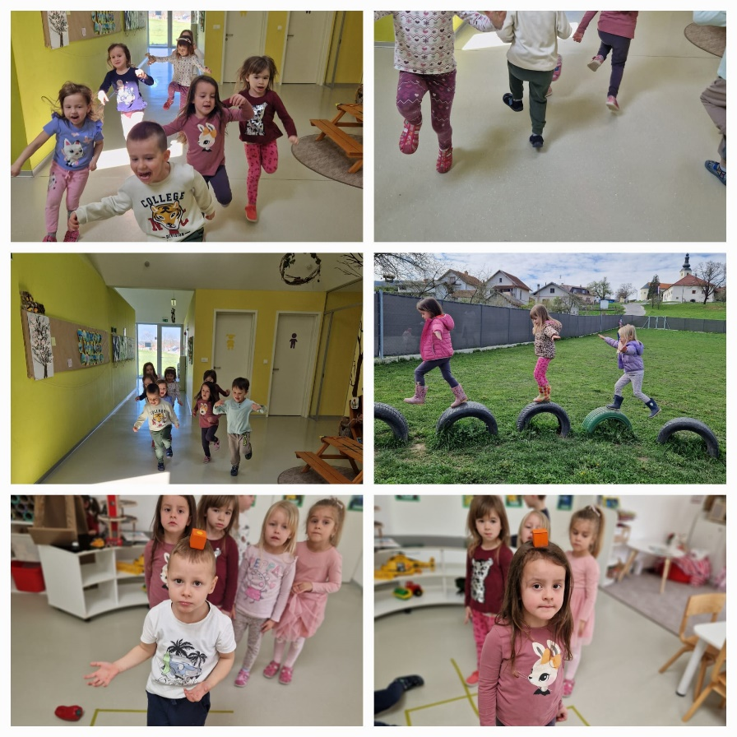

Odgojiteljice: Ivana Haramustek
Valentina Tišljar

